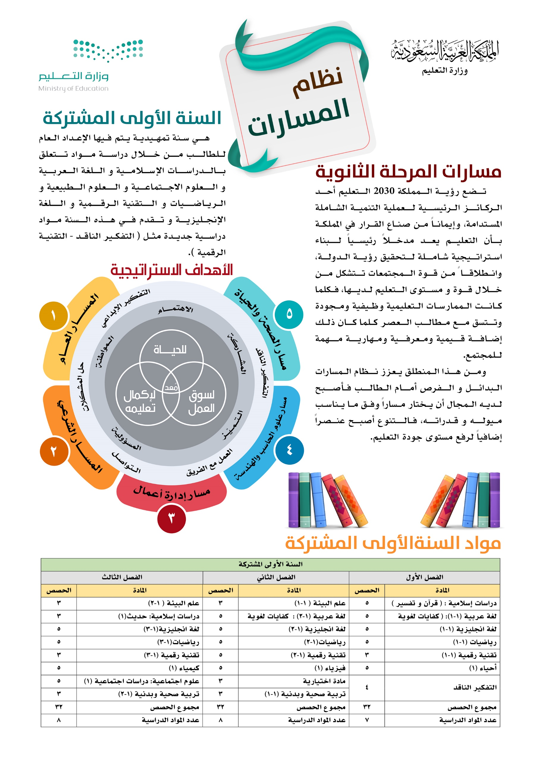

**الإدارة العـــامة للتعليم بالرياضمــكـــتـــب الـتـــعــلــيــم بـالــروابـيمدرسة الصديق الثانوية**

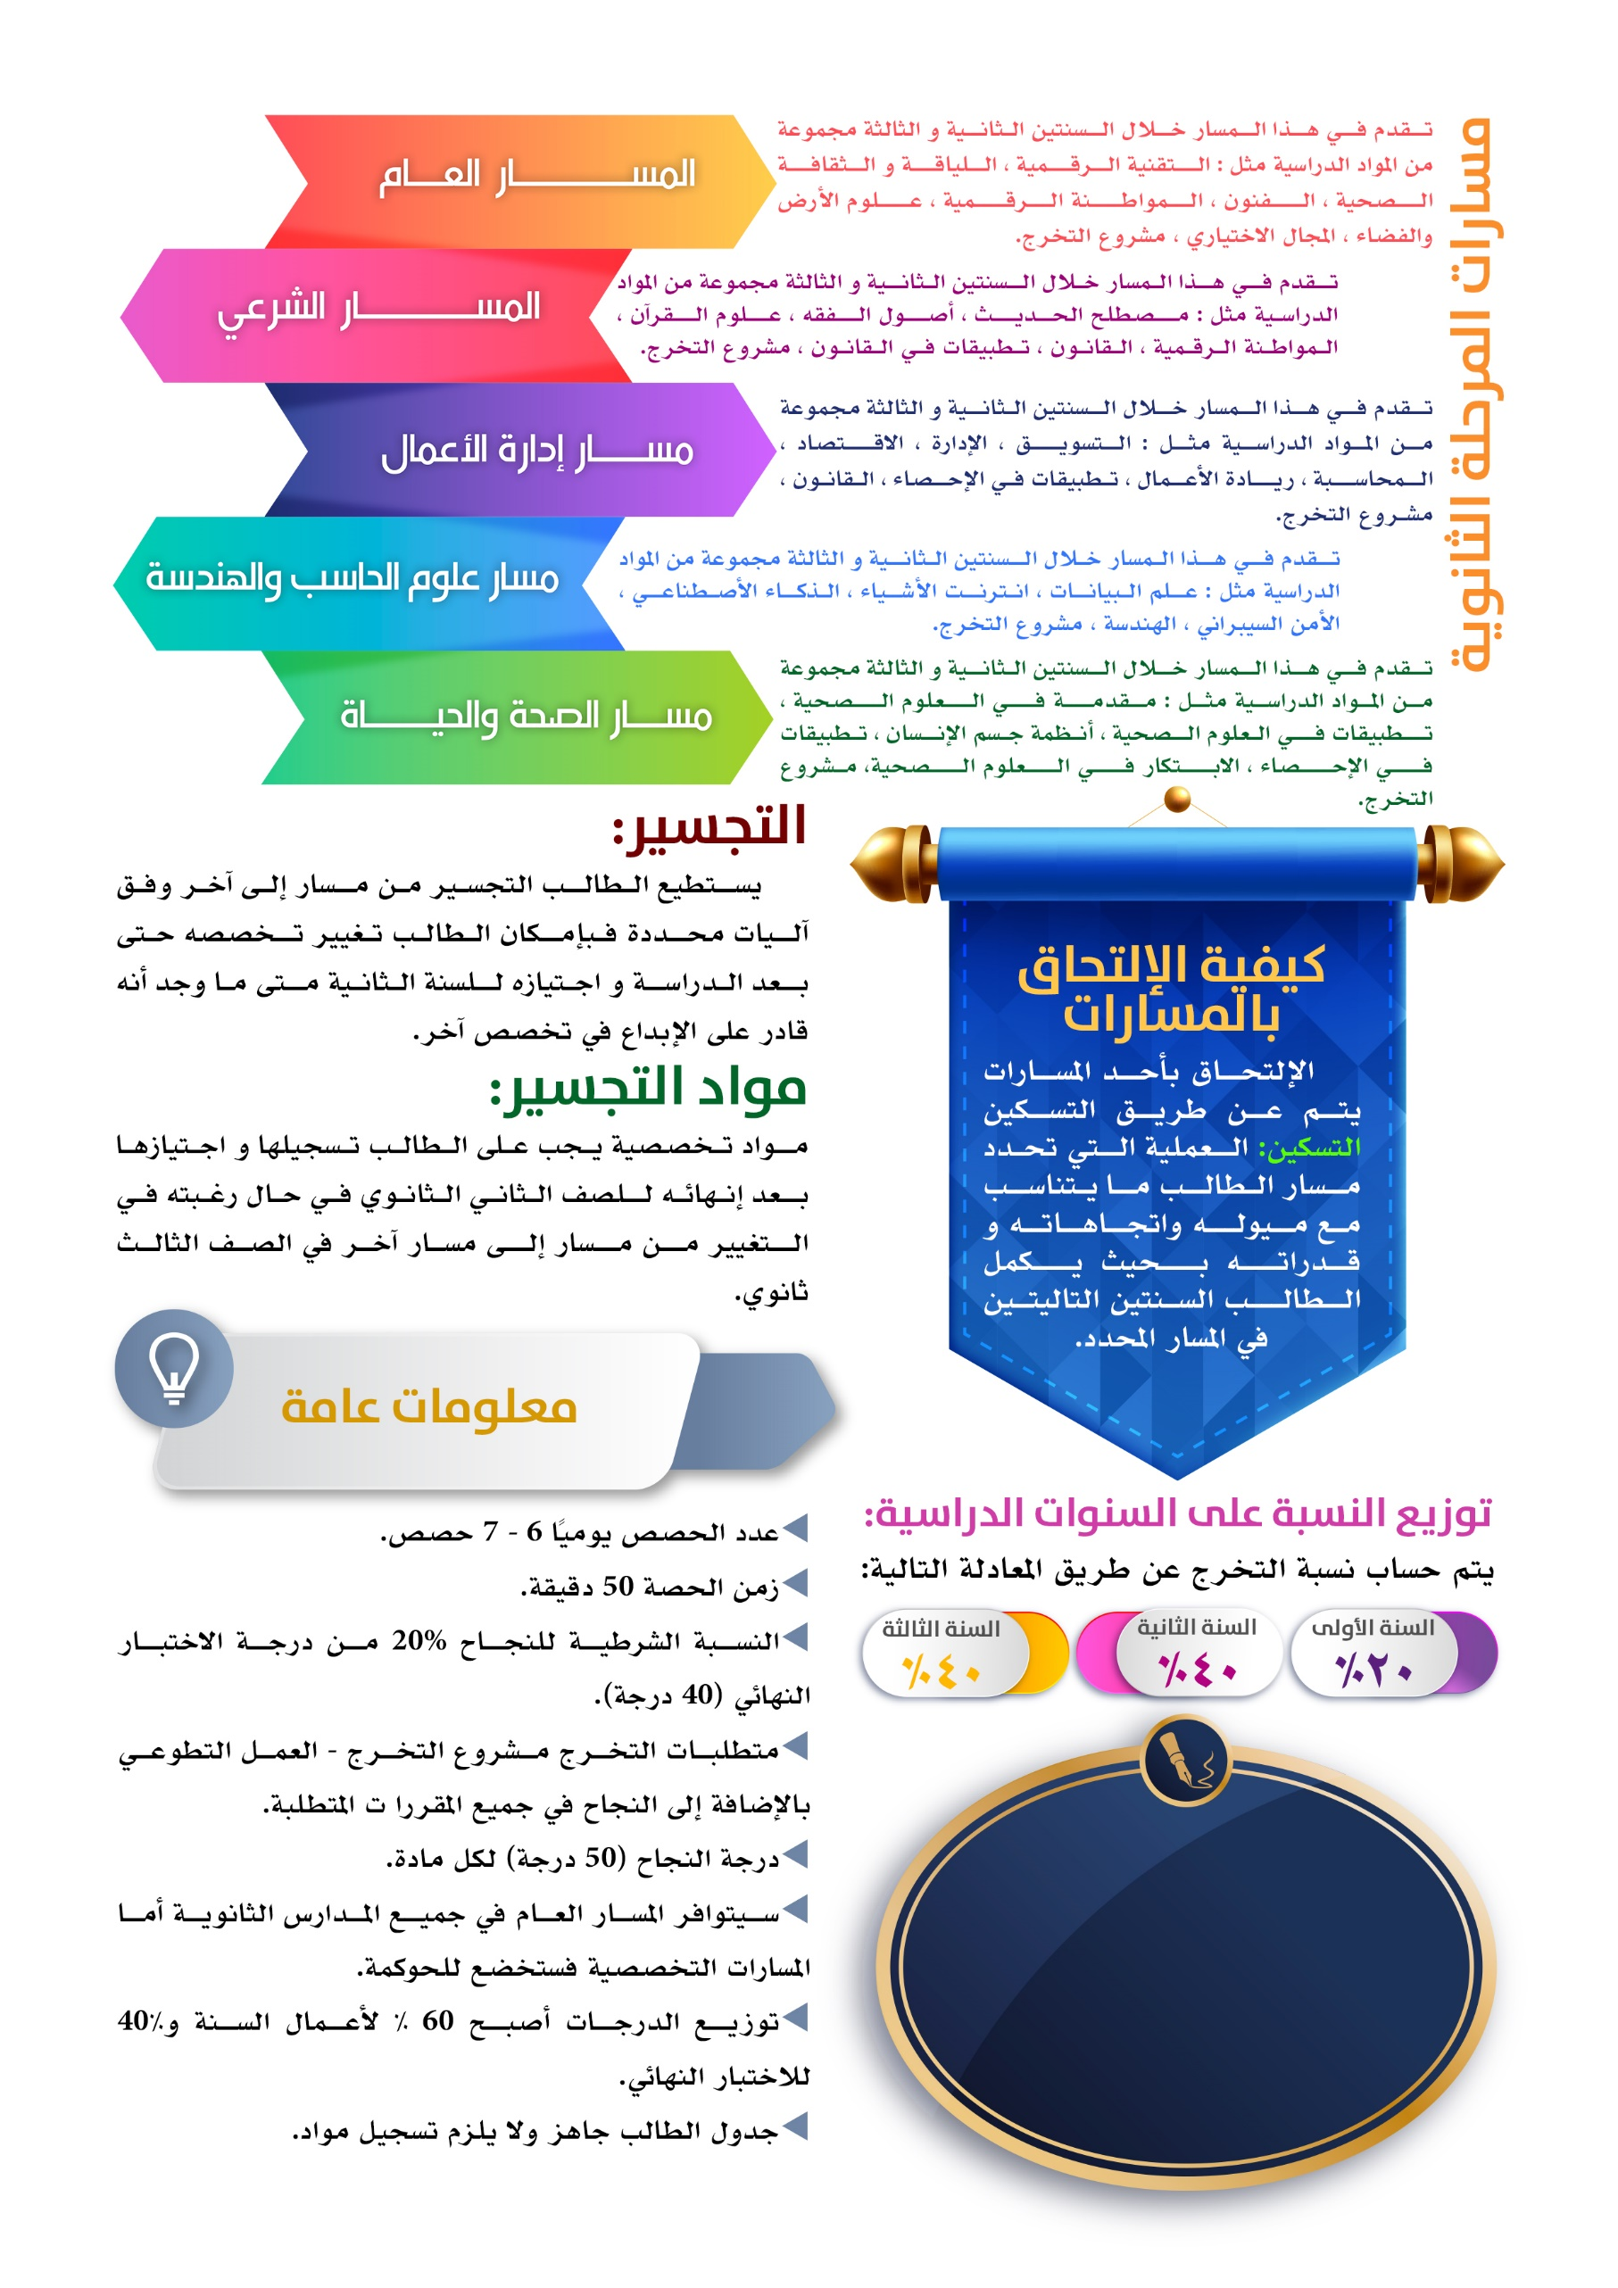

**الموجه الطلابي:أ. عبدالله بن علي النويصر مدير المدرسة:أ.خالد بن سلطان التوم**